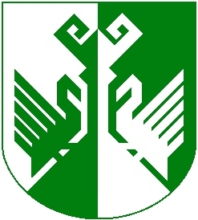

ШЕРНУР  МУНИЦИПАЛ  РАЙОНЫН  АДМИНИСТРАЦИЙЖЕ |  | АДМИНИСТРАЦИЯ СЕРНУРСКОГО МУНИЦИПАЛЬНОГО  РАЙОНА
ПУНЧАЛ |  | ПОСТАНОВЛЕНИЕ

от 25 января 2017 года № 25

Об изменении состава общественного совета по проведению независимой оценки качества образовательной деятельности организаций, осуществляющих образовательную деятельность, оказания услуг организациями культуры на территории муниципального образования «Сернурский муниципальный район»

Администрация Сернурского муниципального района постановляет:
1. Исключить из состава общественного совета по проведению независимой оценки качества образовательной деятельности организаций, осуществляющих образовательную деятельность, оказания услуг организациями культуры на территории муниципального образования «Сернурский муниципальный район», утвержденной постановлением от 06 сентября 2016 года № 410 «Об Общественном совете по проведению независимой оценки качества образовательной деятельности организаций, осуществляющих образовательную деятельность, оказания услуг организациями культуры»:
Лебедеву Е.А. – главного редактора АУ «Редакция Сернурских районных газет «Край Сернурский» и «Шернур вел»».
2. Включить в состав общественного совета:
Бердинскую Н.А. – и.о. главного редактора АУ «Редакция Сернурских районных газет «Край Сернурский» и «Шернур вел»».
3. Настоящее постановление вступает в силу со дня его подписания.

Глава администрации  Сернурского  муниципального района | С.Адиганов

